**B2-磁滯曲線**

劉弘祥 106022103

Lab Group 5（Friday）, Lab Partner: 李巧柔

Date of the experiment : 2018.10.26 Date of the report: 2018.12.21

人們最早從天然磁石中認識磁性，最早記載磁鐵的記錄大概在兩千五百年前[1]。在電磁鐵問世以前的磁鐵都是以沒有外加電場下可以產生磁場的物體，在12~13世紀的時人類就已經開始使用指南針拿來導航[2]。鐵磁體中的磁滯閑閑可以作各種不同的應用，如磁帶、硬盤、信用卡…等。測量磁滯曲線常見有兩種方法，一種是使用交流電和示波器觀測動態磁滞曲线，另一種則是緩慢的改變外加磁場以觀測，本次實驗採用後者。

四種待測材料分別為：鎳、軟鐵、鋼、μ合金

1. Introduction

在自然界中，最簡單的磁性結構為磁偶極(magnetic dipole)，其可以想像成一個被磁化具有N極和S極的長形物體，在此兩極周圍形成一個封閉的環繞磁場，正如一個磁鐵永遠存在成對的N極和 S 極。截至目前為止，物理學家還沒有發 現磁單極的存在。

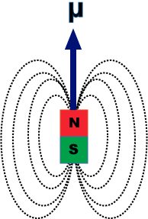

圖 1磁偶極示意圖

不同的物質在外加磁場作用下，會呈現出不同的磁性，物質的 磁性大致可區分為三類：順磁性(paramagnetism)、反磁性(diamagnetism)及鐵磁性 (ferromagnetism)。

1. 順磁性物質：

出現於含有過渡元素、稀土元素和錒系元素的材料中。當 外加磁場存在時，順磁性物質會產生微弱的磁化，方向與外加磁場方向相同，故稱為順磁性。

1. 反磁性物質

大部分的材料均呈現反磁性。即外加磁場存在時，反磁性物質也會產生微弱的磁化，但方向與外加磁場方向相反。

1. 鐵磁性物質:

鐵、鈷、鎳及其合金，是相當典型的鐵磁性物質。當外加磁場存在時，鐵磁性物質會產生極強之磁化且方向與外加磁場方向一致。

磁偶極矩μ和電偶極矩有類似的特性，透過比較下式(1)、(2)可以發現兩種公式除了符號以外，電場和磁場的表現形式完全相同。

力矩：  (1)

位能：  (2)

當鐵磁性材料磁化的時候，磁感應強度不止和當時的磁場強度H有關，還取決與磁化的歷史狀況，如圖2所示。

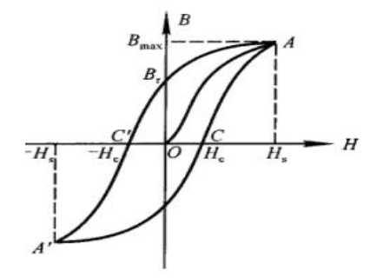

圖 2 磁化時B-H示意圖

之所以會產生這種現象，是因為在將外加磁場移去的時候，物質內部的磁偶極矩仍然會維持同樣的方向，如圖3所示，儘管這樣的排列能量不會是最低的，但是它很穩定，在海底的磁鐵礦會上百萬年的指向它形成時的地磁方向[3]。

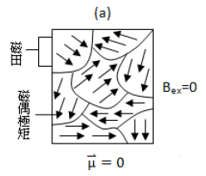

圖 3 (a) 無外加磁場時內部磁田情況

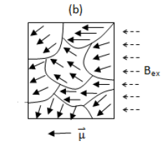

圖 4 (b) 有部分磁場時內部磁田情況

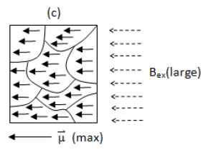

圖 5 (b) 磁場達最大值時內部磁田情況

1. Method
2. 消磁

為測量材料從磁場為0開始的數據，我們需要先將材料內部的殘磁去除，通常有以下幾種方式：

1. 加熱到居禮溫度以上，分子運動會破壞材料的磁域，可以消除所有的磁性。
2. 捶打或撞擊，力學上的擾動會打亂其磁域，也會減少其部分磁性。
3. 將材料放在一反復變化的磁場中，而其H場的強度超過材料的矯頑力，然後慢慢將磁場強度降低至零。

本次實驗為方便為主，採用法（3）

1. 磁化

為測量材料在不同磁化過程下的反應，我們需要將磁鐵磁化，通常有以下幾種方式：

1. 將材料加熱到居禮溫度以上，並且在有外加磁場的條件下冷卻。
2. 將材料放置在外加磁場中，當磁場移除後鐵磁性材料仍然會有磁場，稱為殘磁。

本次實驗為測量磁滯曲線，故使用方法（2）

1. 磁滯曲線測量實驗步驟
2. 將測量儀器沿指針方向擺設，並調整線圈和磁偏轉磁力計之距離。
3. 取一個待測細棒，將其放入消磁儀器中去磁。
4. 開啟電源，將消磁後的細棒放入螺線管中。
5. 調整電流，磁化細棒後關閉電流測量殘磁量。
6. 反復進行，並記錄殘磁對電流關係，直至做完一整個循環曲線。
7. Results
8. 1號材料

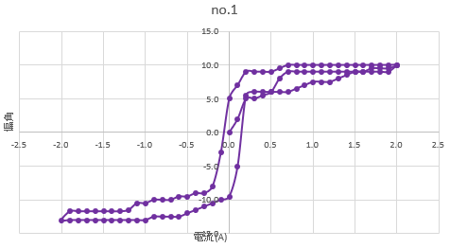

圖 6 1號材料細棒磁場-外加電流關係

1. 2號材料

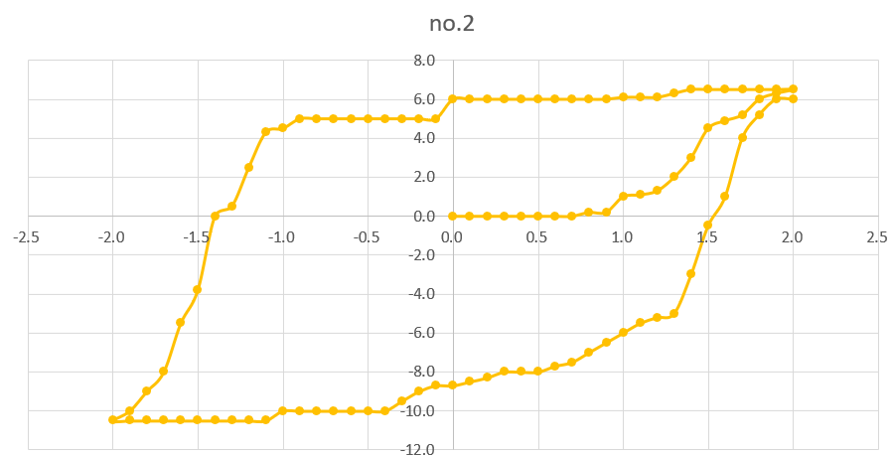

圖 7 2號材料細棒磁場-外加電流關係

1. 3號材料

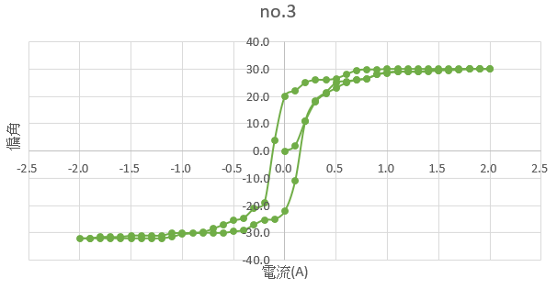

圖 8 3號材料細棒磁場-外加電流關係

1. 4號材料

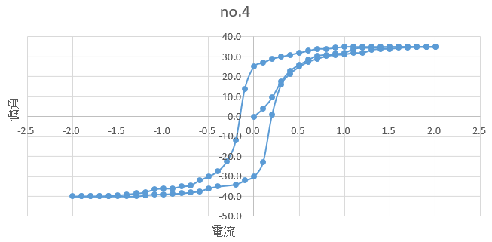

圖 9 4號材料細棒磁場-外加電流關係

1. Discussion
2. 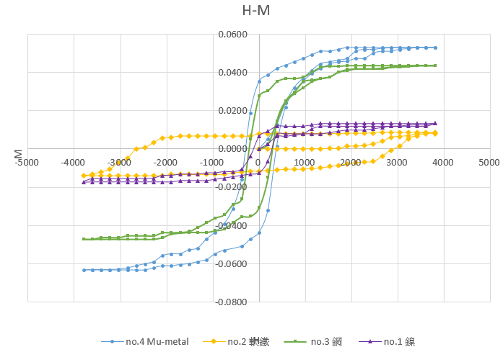換算成H場對細棒磁場M關係圖

圖 10 四種物質H-M關係

1. 分析推測四種物質

根據圖10，我們發現其中兩組曲線的Bmax較大，另外兩組較小，因此我們可以先推論較大的兩組（3、4號）為鋼和Mu-metal，而較小的兩組（1、2號）為軟鐵和鎳。

在較大的兩組中，4號又比3號的Bmax再大一些，根據參考資料結果[4]發現mu-metal為一種鎳-鐵合金，擁有很高的磁導率，所以推測Bmax較大的4號為Mu-metal，較小的3號為鋼。

根據講義資料，我們發現軟鐵的需細調節範圍較鎳的大，即變化較大幅度區域較小，因此推論2號為軟鐵，1號為鎳。

1. 磁滯曲線

雖然我們已經將實驗步驟原定的0.2A一個測量點，增加到0.1A一個測量點，但圖形仍然還會有不夠平滑的地方，推測原因如下：

1. 電流回彈和不精準：電流提供使用的是電源供應器，若使用粗調節則每格最小0.1A，若使用細調節則有可能轉了3、4格之後都沒有反應，並且有可能在轉完之後回彈（例如每次調節完0.1A之後過幾秒都會倒退0.02A左右）
2. 磁化時間或程度不太夠：因為要做很多組數據，所以每一格數據點大概都不會停留太久的時間，因此可能會產生磁化程度還不夠的問題
3. 角度讀數不易於判斷：因為是採用肉眼判斷讀數，但有的時候差距太細微所以難以判斷差別。

提出的改善方法如下：

1. 使用類比電路，即固定電壓後以可變電阻調整電流大小、以電流計判斷讀數，即可做較精細的調解。
2. 增加每次調節後等待的時候，或是在調節完之後對材料進行振動，可以加速材料的磁化。
3. 增加羅盤大小，或是以其他方式（放大鏡、或是以雷射光判斷位置等）增加角度的易讀性和可判斷最小刻度。
4. References
5. Li Shu-hua. Origine de la Boussole II. Aimant et Boussole. Isis. 1954, 45 (2): 175. [JSTOR 227361](https://www.jstor.org/stable/227361).
6. Schmidl, Petra G. [Two Early Arabic Sources On The Magnetic Compass](http://www.lancs.ac.uk/jais/volume/docs/vol1/1_081-132schmidl2.pdf) (PDF). Journal of Arabic and Islamic Studies. 1996–1997, 1: 81–132.
7. 鐵磁性物理，近角聰信著，蘭州大學出版，2002年7月，ISBN 7-311-02030-1
8. [Mumetal](https://web.archive.org/web/20090226214550/http:/www.diracdelta.co.uk/science/source/m/u/mumetal/source.html). The Science and Engineering Encyclopedia, Ver. 2.4. DiracDelta. 2008 [2008-12-14].

Appendix

|  |  |  |  |
| --- | --- | --- | --- |
| no.1 鎳 | |  |  |
| 電流(A) | 偏角 | H | M |
| 0.0 | 0.0 | 0 | 0.0000 |
| 0.1 | 2.0 | 190 | 0.0026 |
| 0.2 | 5.0 | 380 | 0.0066 |
| 0.3 | 5.0 | 570 | 0.0066 |
| 0.4 | 5.5 | 760 | 0.0073 |
| 0.5 | 6.0 | 950 | 0.0079 |
| 0.6 | 8.0 | 1140 | 0.0106 |
| 0.7 | 9.0 | 1330 | 0.0120 |
| 0.8 | 9.0 | 1520 | 0.0120 |
| 0.9 | 9.0 | 1710 | 0.0120 |
| 1.0 | 9.0 | 1900 | 0.0120 |
| 1.1 | 9.0 | 2090 | 0.0120 |
| 1.2 | 9.0 | 2280 | 0.0120 |
| 1.3 | 9.0 | 2470 | 0.0120 |
| 1.4 | 9.0 | 2660 | 0.0120 |
| 1.5 | 9.0 | 2850 | 0.0120 |
| 1.6 | 9.0 | 3040 | 0.0120 |
| 1.7 | 9.5 | 3230 | 0.0126 |
| 1.8 | 9.5 | 3420 | 0.0126 |
| 1.9 | 9.5 | 3610 | 0.0126 |
| 2.0 | 10.0 | 3800 | 0.0133 |
| 1.9 | 10.0 | 3610 | 0.0133 |
| 1.8 | 10.0 | 3420 | 0.0133 |
| 1.7 | 10.0 | 3230 | 0.0133 |
| 1.6 | 10.0 | 3040 | 0.0133 |
| 1.5 | 10.0 | 2850 | 0.0133 |
| 1.4 | 10.0 | 2660 | 0.0133 |
| 1.3 | 10.0 | 2470 | 0.0133 |
| 1.2 | 10.0 | 2280 | 0.0133 |
| 1.1 | 10.0 | 2090 | 0.0133 |
| 1.0 | 10.0 | 1900 | 0.0133 |
| 0.9 | 10.0 | 1710 | 0.0133 |
| 0.8 | 10.0 | 1520 | 0.0133 |
| 0.7 | 10.0 | 1330 | 0.0133 |
| 0.6 | 9.5 | 1140 | 0.0126 |
| 0.5 | 9.0 | 950 | 0.0120 |
| 0.4 | 9.0 | 760 | 0.0120 |
| 0.3 | 9.0 | 570 | 0.0120 |
| 0.2 | 9.0 | 380 | 0.0120 |
| 0.1 | 7.0 | 190 | 0.0093 |
| 0.0 | 5.0 | 0 | 0.0066 |
| -0.1 | -3.0 | -190 | -0.0040 |
| -0.2 | -8.0 | -380 | -0.0106 |
| -0.3 | -9.0 | -570 | -0.0120 |
| -0.4 | -9.0 | -760 | -0.0120 |
| -0.5 | -9.5 | -950 | -0.0126 |
| -0.6 | -9.5 | -1140 | -0.0126 |
| -0.7 | -10.0 | -1330 | -0.0133 |
| -0.8 | -10.0 | -1520 | -0.0133 |
| -0.9 | -10.0 | -1710 | -0.0133 |
| -1.0 | -10.5 | -1900 | -0.0140 |
| -1.1 | -10.5 | -2090 | -0.0140 |
| -1.2 | -11.5 | -2280 | -0.0154 |
| -1.3 | -11.7 | -2470 | -0.0156 |
| -1.4 | -11.7 | -2660 | -0.0156 |
| -1.5 | -11.7 | -2850 | -0.0156 |
| -1.6 | -11.7 | -3040 | -0.0156 |
| -1.7 | -11.7 | -3230 | -0.0156 |
| -1.8 | -11.7 | -3420 | -0.0156 |
| -1.9 | -11.7 | -3610 | -0.0156 |
| -2.0 | -13.0 | -3800 | -0.0174 |
| -1.9 | -13.0 | -3610 | -0.0174 |
| -1.8 | -13.0 | -3420 | -0.0174 |
| -1.7 | -13.0 | -3230 | -0.0174 |
| -1.6 | -13.0 | -3040 | -0.0174 |
| -1.5 | -13.0 | -2850 | -0.0174 |
| -1.4 | -13.0 | -2660 | -0.0174 |
| -1.3 | -13.0 | -2470 | -0.0174 |
| -1.2 | -13.0 | -2280 | -0.0174 |
| -1.1 | -13.0 | -2090 | -0.0174 |
| -1.0 | -13.0 | -1900 | -0.0174 |
| -0.9 | -12.5 | -1710 | -0.0167 |
| -0.8 | -12.5 | -1520 | -0.0167 |
| -0.7 | -12.5 | -1330 | -0.0167 |
| -0.6 | -12.5 | -1140 | -0.0167 |
| -0.5 | -12.0 | -950 | -0.0160 |
| -0.4 | -11.5 | -760 | -0.0154 |
| -0.3 | -11.0 | -570 | -0.0147 |
| -0.2 | -10.5 | -380 | -0.0140 |
| -0.1 | -10.0 | -190 | -0.0133 |
| 0.0 | -9.5 | 0 | -0.0126 |
| 0.1 | -5.0 | 190 | -0.0066 |
| 0.2 | 5.5 | 380 | 0.0073 |
| 0.3 | 6.0 | 570 | 0.0079 |
| 0.4 | 6.0 | 760 | 0.0079 |
| 0.5 | 6.0 | 950 | 0.0079 |
| 0.6 | 6.0 | 1140 | 0.0079 |
| 0.7 | 6.0 | 1330 | 0.0079 |
| 0.8 | 6.5 | 1520 | 0.0086 |
| 0.9 | 7.0 | 1710 | 0.0093 |
| 1.0 | 7.5 | 1900 | 0.0099 |
| 1.1 | 7.5 | 2090 | 0.0099 |
| 1.2 | 7.5 | 2280 | 0.0099 |
| 1.3 | 8.0 | 2470 | 0.0106 |
| 1.4 | 8.5 | 2660 | 0.0113 |
| 1.5 | 9.0 | 2850 | 0.0120 |
| 1.6 | 9.0 | 3040 | 0.0120 |
| 1.7 | 9.0 | 3230 | 0.0120 |
| 1.8 | 9.0 | 3420 | 0.0120 |
| 1.9 | 9.0 | 3610 | 0.0120 |
| 2.0 | 10.0 | 3800 | 0.0133 |

|  |  |  |  |
| --- | --- | --- | --- |
| no.2 軟鐵 | |  |  |
| 電流(A) | 偏角 | H | M |
| 0.0 | 0.0 | 0 | 0.0000 |
| 0.1 | 0.0 | 190 | 0.0000 |
| 0.2 | 0.0 | 380 | 0.0000 |
| 0.3 | 0.0 | 570 | 0.0000 |
| 0.4 | 0.0 | 760 | 0.0000 |
| 0.5 | 0.0 | 950 | 0.0000 |
| 0.6 | 0.0 | 1140 | 0.0000 |
| 0.7 | 0.0 | 1330 | 0.0000 |
| 0.8 | 0.2 | 1520 | 0.0003 |
| 0.9 | 0.2 | 1710 | 0.0003 |
| 1.0 | 1.0 | 1900 | 0.0013 |
| 1.1 | 1.1 | 2090 | 0.0014 |
| 1.2 | 1.3 | 2280 | 0.0017 |
| 1.3 | 2.0 | 2470 | 0.0026 |
| 1.4 | 3.0 | 2660 | 0.0040 |
| 1.5 | 4.5 | 2850 | 0.0059 |
| 1.6 | 4.9 | 3040 | 0.0065 |
| 1.7 | 5.2 | 3230 | 0.0069 |
| 1.8 | 6.0 | 3420 | 0.0079 |
| 1.9 | 6.3 | 3610 | 0.0083 |
| 2.0 | 6.5 | 3800 | 0.0086 |
| 1.9 | 6.5 | 3610 | 0.0086 |
| 1.8 | 6.5 | 3420 | 0.0086 |
| 1.7 | 6.5 | 3230 | 0.0086 |
| 1.6 | 6.5 | 3040 | 0.0086 |
| 1.5 | 6.5 | 2850 | 0.0086 |
| 1.4 | 6.5 | 2660 | 0.0086 |
| 1.3 | 6.3 | 2470 | 0.0083 |
| 1.2 | 6.1 | 2280 | 0.0081 |
| 1.1 | 6.1 | 2090 | 0.0081 |
| 1.0 | 6.1 | 1900 | 0.0081 |
| 0.9 | 6.0 | 1710 | 0.0079 |
| 0.8 | 6.0 | 1520 | 0.0079 |
| 0.7 | 6.0 | 1330 | 0.0079 |
| 0.6 | 6.0 | 1140 | 0.0079 |
| 0.5 | 6.0 | 950 | 0.0079 |
| 0.4 | 6.0 | 760 | 0.0079 |
| 0.3 | 6.0 | 570 | 0.0079 |
| 0.2 | 6.0 | 380 | 0.0079 |
| 0.1 | 6.0 | 190 | 0.0079 |
| 0.0 | 6.0 | 0 | 0.0079 |
| -0.1 | 5.0 | -190 | 0.0066 |
| -0.2 | 5.0 | -380 | 0.0066 |
| -0.3 | 5.0 | -570 | 0.0066 |
| -0.4 | 5.0 | -760 | 0.0066 |
| -0.5 | 5.0 | -950 | 0.0066 |
| -0.6 | 5.0 | -1140 | 0.0066 |
| -0.7 | 5.0 | -1330 | 0.0066 |
| -0.8 | 5.0 | -1520 | 0.0066 |
| -0.9 | 5.0 | -1710 | 0.0066 |
| -1.0 | 4.5 | -1900 | 0.0059 |
| -1.1 | 4.3 | -2090 | 0.0057 |
| -1.2 | 2.5 | -2280 | 0.0033 |
| -1.3 | 0.5 | -2470 | 0.0007 |
| -1.4 | -0.02 | -2660 | 0.0000 |
| -1.5 | -3.8 | -2850 | -0.0050 |
| -1.6 | -5.5 | -3040 | -0.0073 |
| -1.7 | -8.0 | -3230 | -0.0106 |
| -1.8 | -9.0 | -3420 | -0.0120 |
| -1.9 | -10.0 | -3610 | -0.0133 |
| -2.0 | -10.5 | -3800 | -0.0140 |
| -1.9 | -10.5 | -3610 | -0.0140 |
| -1.8 | -10.5 | -3420 | -0.0140 |
| -1.7 | -10.5 | -3230 | -0.0140 |
| -1.6 | -10.5 | -3040 | -0.0140 |
| -1.5 | -10.5 | -2850 | -0.0140 |
| -1.4 | -10.5 | -2660 | -0.0140 |
| -1.3 | -10.5 | -2470 | -0.0140 |
| -1.2 | -10.5 | -2280 | -0.0140 |
| -1.1 | -10.5 | -2090 | -0.0140 |
| -1.0 | -10.0 | -1900 | -0.0133 |
| -0.9 | -10.0 | -1710 | -0.0133 |
| -0.8 | -10.0 | -1520 | -0.0133 |
| -0.7 | -10.0 | -1330 | -0.0133 |
| -0.6 | -10.0 | -1140 | -0.0133 |
| -0.5 | -10.0 | -950 | -0.0133 |
| -0.4 | -10.0 | -760 | -0.0133 |
| -0.3 | -9.5 | -570 | -0.0126 |
| -0.2 | -9.0 | -380 | -0.0120 |
| -0.1 | -8.7 | -190 | -0.0116 |
| 0.0 | -8.7 | 0 | -0.0116 |
| 0.1 | -8.5 | 190 | -0.0113 |
| 0.2 | -8.3 | 380 | -0.0110 |
| 0.3 | -8.0 | 570 | -0.0106 |
| 0.4 | -8.0 | 760 | -0.0106 |
| 0.5 | -8.0 | 950 | -0.0106 |
| 0.6 | -7.7 | 1140 | -0.0102 |
| 0.7 | -7.5 | 1330 | -0.0099 |
| 0.8 | -7.0 | 1520 | -0.0093 |
| 0.9 | -6.5 | 1710 | -0.0086 |
| 1.0 | -6.0 | 1900 | -0.0079 |
| 1.1 | -5.5 | 2090 | -0.0073 |
| 1.2 | -5.2 | 2280 | -0.0069 |
| 1.3 | -5.0 | 2470 | -0.0066 |
| 1.4 | -3.0 | 2660 | -0.0040 |
| 1.5 | -0.5 | 2850 | -0.0007 |
| 1.6 | 1.0 | 3040 | 0.0013 |
| 1.7 | 4.0 | 3230 | 0.0053 |
| 1.8 | 5.2 | 3420 | 0.0069 |
| 1.9 | 6.0 | 3610 | 0.0079 |
| 2.0 | 6.0 | 3800 | 0.0079 |
| no.3 鋼 | |  |  |
| 電流(A) | 偏角 | H | M |
| 0.0 | 0.0 | 0 | 0.0000 |
| 0.1 | 2.0 | 190 | 0.0026 |
| 0.2 | 11.0 | 380 | 0.0147 |
| 0.3 | 18.0 | 570 | 0.0245 |
| 0.4 | 21.0 | 760 | 0.0290 |
| 0.5 | 23.0 | 950 | 0.0320 |
| 0.6 | 25.0 | 1140 | 0.0352 |
| 0.7 | 26.0 | 1330 | 0.0368 |
| 0.8 | 26.5 | 1520 | 0.0376 |
| 0.9 | 28.0 | 1710 | 0.0401 |
| 1.0 | 28.8 | 1900 | 0.0415 |
| 1.1 | 29.0 | 2090 | 0.0419 |
| 1.2 | 29.0 | 2280 | 0.0419 |
| 1.3 | 29.0 | 2470 | 0.0419 |
| 1.4 | 29.3 | 2660 | 0.0424 |
| 1.5 | 29.5 | 2850 | 0.0427 |
| 1.6 | 29.8 | 3040 | 0.0432 |
| 1.7 | 29.9 | 3230 | 0.0434 |
| 1.8 | 30.0 | 3420 | 0.0436 |
| 1.9 | 30.0 | 3610 | 0.0436 |
| 2.0 | 30.0 | 3800 | 0.0436 |
| 1.9 | 30.0 | 3610 | 0.0436 |
| 1.8 | 30.0 | 3420 | 0.0436 |
| 1.7 | 30.0 | 3230 | 0.0436 |
| 1.6 | 30.0 | 3040 | 0.0436 |
| 1.5 | 30.0 | 2850 | 0.0436 |
| 1.4 | 30.0 | 2660 | 0.0436 |
| 1.3 | 30.0 | 2470 | 0.0436 |
| 1.2 | 30.0 | 2280 | 0.0436 |
| 1.1 | 30.0 | 2090 | 0.0436 |
| 1.0 | 30.0 | 1900 | 0.0436 |
| 0.9 | 29.8 | 1710 | 0.0432 |
| 0.8 | 29.8 | 1520 | 0.0432 |
| 0.7 | 29.5 | 1330 | 0.0427 |
| 0.6 | 28.0 | 1140 | 0.0401 |
| 0.5 | 26.5 | 950 | 0.0376 |
| 0.4 | 26.0 | 760 | 0.0368 |
| 0.3 | 26.0 | 570 | 0.0368 |
| 0.2 | 25.0 | 380 | 0.0352 |
| 0.1 | 22.0 | 190 | 0.0305 |
| 0.0 | 20.1 | 0 | 0.0276 |
| -0.1 | 4.0 | -190 | 0.0053 |
| -0.2 | -19.0 | -380 | -0.0260 |
| -0.3 | -21.0 | -570 | -0.0290 |
| -0.4 | -24.5 | -760 | -0.0344 |
| -0.5 | -25.5 | -950 | -0.0360 |
| -0.6 | -27.0 | -1140 | -0.0385 |
| -0.7 | -28.5 | -1330 | -0.0410 |
| -0.8 | -29.7 | -1520 | -0.0431 |
| -0.9 | -30.0 | -1710 | -0.0436 |
| -1.0 | -30.1 | -1900 | -0.0438 |
| -1.1 | -30.1 | -2090 | -0.0438 |
| -1.2 | -31.0 | -2280 | -0.0454 |
| -1.3 | -31.0 | -2470 | -0.0454 |
| -1.4 | -31.0 | -2660 | -0.0454 |
| -1.5 | -31.0 | -2850 | -0.0454 |
| -1.6 | -31.5 | -3040 | -0.0463 |
| -1.7 | -31.5 | -3230 | -0.0463 |
| -1.8 | -31.5 | -3420 | -0.0463 |
| -1.9 | -32.0 | -3610 | -0.0472 |
| -2.0 | -32.0 | -3800 | -0.0472 |
| -1.9 | -32.0 | -3610 | -0.0472 |
| -1.8 | -32.0 | -3420 | -0.0472 |
| -1.7 | -32.0 | -3230 | -0.0472 |
| -1.6 | -32.0 | -3040 | -0.0472 |
| -1.5 | -32.0 | -2850 | -0.0472 |
| -1.4 | -32.0 | -2660 | -0.0472 |
| -1.3 | -32.0 | -2470 | -0.0472 |
| -1.2 | -32.0 | -2280 | -0.0472 |
| -1.1 | -31.5 | -2090 | -0.0463 |
| -1.0 | -30.5 | -1900 | -0.0445 |
| -0.8 | -30.0 | -1520 | -0.0436 |
| -0.7 | -30.0 | -1330 | -0.0436 |
| -0.6 | -30.0 | -1140 | -0.0436 |
| -0.5 | -29.5 | -950 | -0.0427 |
| -0.4 | -29.0 | -760 | -0.0419 |
| -0.3 | -27.0 | -570 | -0.0385 |
| -0.2 | -25.2 | -380 | -0.0355 |
| -0.1 | -25.0 | -190 | -0.0352 |
| 0.0 | -22.0 | 0 | -0.0305 |
| 0.1 | -11.0 | 190 | -0.0147 |
| 0.2 | 11.0 | 380 | 0.0147 |
| 0.3 | 18.5 | 570 | 0.0253 |
| 0.4 | 21.5 | 760 | 0.0297 |
| 0.5 | 25.0 | 950 | 0.0352 |
| 0.6 | 25.5 | 1140 | 0.0360 |
| 0.7 | 26.0 | 1330 | 0.0368 |
| 0.8 | 26.5 | 1520 | 0.0376 |
| 0.9 | 28.0 | 1710 | 0.0401 |
| 1.0 | 28.5 | 1900 | 0.0410 |
| 1.1 | 29.0 | 2090 | 0.0419 |
| 1.2 | 29.0 | 2280 | 0.0419 |
| 1.3 | 29.0 | 2470 | 0.0419 |
| 1.4 | 29.0 | 2660 | 0.0419 |
| 1.5 | 29.5 | 2850 | 0.0427 |
| 1.6 | 29.5 | 3040 | 0.0427 |
| 1.7 | 29.7 | 3230 | 0.0431 |
| 1.8 | 30.0 | 3420 | 0.0436 |
| 1.9 | 30.0 | 3610 | 0.0436 |
| 2.0 | 30.0 | 3800 | 0.0436 |
| no.4 Mu-metal | |  |  |
| 電流(A) | 偏角 | H | M |
| 0.0 | 0.0 | 0 | 0.0000 |
| 0.1 | 4.0 | 190 | 0.0053 |
| 0.2 | 9.5 | 380 | 0.0126 |
| 0.3 | 17.5 | 570 | 0.0238 |
| 0.4 | 23.0 | 760 | 0.0320 |
| 0.5 | 26.0 | 950 | 0.0368 |
| 0.6 | 28.5 | 1140 | 0.0410 |
| 0.7 | 30.5 | 1330 | 0.0445 |
| 0.8 | 31.0 | 1520 | 0.0454 |
| 0.9 | 31.5 | 1710 | 0.0463 |
| 1.0 | 32.0 | 1900 | 0.0472 |
| 1.1 | 34.0 | 2090 | 0.0509 |
| 1.2 | 34.5 | 2280 | 0.0519 |
| 1.3 | 34.5 | 2470 | 0.0519 |
| 1.4 | 34.8 | 2660 | 0.0525 |
| 1.5 | 34.9 | 2850 | 0.0527 |
| 1.6 | 35.0 | 3040 | 0.0529 |
| 1.7 | 35.0 | 3230 | 0.0529 |
| 1.8 | 35.0 | 3420 | 0.0529 |
| 1.9 | 35.0 | 3610 | 0.0529 |
| 2.0 | 35.0 | 3800 | 0.0529 |
| 1.9 | 35.0 | 3610 | 0.0529 |
| 1.8 | 35.0 | 3420 | 0.0529 |
| 1.7 | 35.0 | 3230 | 0.0529 |
| 1.6 | 35.0 | 3040 | 0.0529 |
| 1.5 | 35.0 | 2850 | 0.0529 |
| 1.4 | 35.0 | 2660 | 0.0529 |
| 1.3 | 35.0 | 2470 | 0.0529 |
| 1.2 | 35.0 | 2280 | 0.0529 |
| 1.1 | 35.0 | 2090 | 0.0529 |
| 1.0 | 35.0 | 1900 | 0.0529 |
| 0.9 | 34.5 | 1710 | 0.0519 |
| 0.8 | 34.0 | 1520 | 0.0509 |
| 0.7 | 34.0 | 1330 | 0.0509 |
| 0.6 | 33.0 | 1140 | 0.0490 |
| 0.5 | 32.0 | 950 | 0.0472 |
| 0.4 | 31.0 | 760 | 0.0454 |
| 0.3 | 30.0 | 570 | 0.0436 |
| 0.2 | 29.0 | 380 | 0.0419 |
| 0.1 | 27.0 | 190 | 0.0385 |
| 0.0 | 25.0 | 0 | 0.0352 |
| -0.1 | 14.0 | -190 | 0.0188 |
| -0.2 | -12.0 | -380 | -0.0160 |
| -0.3 | -22.5 | -570 | -0.0313 |
| -0.4 | -27.5 | -760 | -0.0393 |
| -0.5 | -30.0 | -950 | -0.0436 |
| -0.6 | -32.0 | -1140 | -0.0472 |
| -0.7 | -34.5 | -1330 | -0.0519 |
| -0.8 | -35.0 | -1520 | -0.0529 |
| -0.9 | -36.0 | -1710 | -0.0549 |
| -1.0 | -36.0 | -1900 | -0.0549 |
| -1.1 | -36.5 | -2090 | -0.0559 |
| -1.2 | -38.0 | -2280 | -0.0590 |
| -1.3 | -38.5 | -2470 | -0.0601 |
| -1.4 | -39.0 | -2660 | -0.0611 |
| -1.5 | -39.5 | -2850 | -0.0622 |
| -1.6 | -39.8 | -3040 | -0.0629 |
| -1.7 | -39.9 | -3230 | -0.0631 |
| -1.8 | -39.9 | -3420 | -0.0631 |
| -1.9 | -39.9 | -3610 | -0.0631 |
| -2.0 | -40.0 | -3800 | -0.0634 |
| -1.9 | -40.0 | -3610 | -0.0634 |
| -1.8 | -40.0 | -3420 | -0.0634 |
| -1.7 | -40.0 | -3230 | -0.0634 |
| -1.6 | -40.0 | -3040 | -0.0634 |
| -1.5 | -40.0 | -2850 | -0.0634 |
| -1.4 | -40.0 | -2660 | -0.0634 |
| -1.3 | -40.0 | -2470 | -0.0634 |
| -1.2 | -39.5 | -2280 | -0.0622 |
| -1.1 | -39.0 | -2090 | -0.0611 |
| -1.0 | -39.0 | -1900 | -0.0611 |
| -0.9 | -38.7 | -1710 | -0.0605 |
| -0.8 | -38.5 | -1520 | -0.0601 |
| -0.7 | -38.0 | -1330 | -0.0590 |
| -0.6 | -37.5 | -1140 | -0.0579 |
| -0.5 | -36.0 | -950 | -0.0549 |
| -0.4 | -35.1 | -760 | -0.0531 |
| -0.2 | -34.0 | -380 | -0.0509 |
| -0.1 | -32.0 | -190 | -0.0472 |
| 0.0 | -30.0 | 0 | -0.0436 |
| 0.1 | -23.0 | 190 | -0.0320 |
| 0.2 | 1.0 | 380 | 0.0013 |
| 0.3 | 16.0 | 570 | 0.0216 |
| 0.4 | 21.5 | 760 | 0.0297 |
| 0.5 | 25.0 | 950 | 0.0352 |
| 0.6 | 27.5 | 1140 | 0.0393 |
| 0.7 | 29.0 | 1330 | 0.0419 |
| 0.8 | 30.3 | 1520 | 0.0441 |
| 0.9 | 31.0 | 1710 | 0.0454 |
| 1.0 | 31.2 | 1900 | 0.0457 |
| 1.1 | 32.0 | 2090 | 0.0472 |
| 1.2 | 32.0 | 2280 | 0.0472 |
| 1.3 | 33.5 | 2470 | 0.0500 |
| 1.4 | 34.0 | 2660 | 0.0509 |
| 1.5 | 34.0 | 2850 | 0.0509 |
| 1.6 | 34.5 | 3040 | 0.0519 |
| 1.7 | 34.7 | 3230 | 0.0523 |
| 1.8 | 35.0 | 3420 | 0.0529 |
| 1.9 | 35.0 | 3610 | 0.0529 |
| 2.0 | 35.0 | 3800 | 0.0529 |